**Workshop a společná inspekce IMPEL „Training Material for the NIRAM tool and Roadmap for a series of projects on invasive alien species (IAS)“ v ČR**

V rámci dlouholeté aktivní spolupráce České republiky se sítí Evropské unie pro implementaci a prosazování práva životního prostředí IMPEL hostila ČIŽP ve dnech 8. – 10. 10. 2024 členy pracovní skupiny WG2 Testing and Improving the Planning Tool for Inspections of Natura 2000 Sites (NIRAM), kteří zde pořádali workshop spojený se společnou inspekcí „Training Material for the NIRAM tool and Roadmap for a series of projects on invasive alien species (IAS)“.

Během workshopu si účastníci navzájem představili vybrané případy výskytu invazivních druhů flóry a fauny v lokalitách zkontrolovaných od začátku roku 2024. Za ČIŽP se akce zúčastnily dvě inspektorky oddělení ochrany přírody a lesa Oblastního inspektorátu Praha, které ostatní účastníky seznámily s činností ČIŽP se zaměřením na oblast ochrany přírody a krajiny a s přístupem České republiky k problematice invazivních nepůvodních druhů. Jako host se workshopu zúčastnil také zástupce Agentury pro ochranu přírody a krajiny České republiky.

V rámci společné inspekce pak proběhla kontrola vybraných lokalit Natura 2000 za pomoci nástroje NIRAM, a to evropsky významných lokalit Větrušické rokle a Karlštejn – Koda.

Setkání účastníci zakončili diskusí a rekapitulací inspekčních poznatků a naplánováním příštího setkání pracovní skupiny.

*Společná fotografie účastníků workshopu 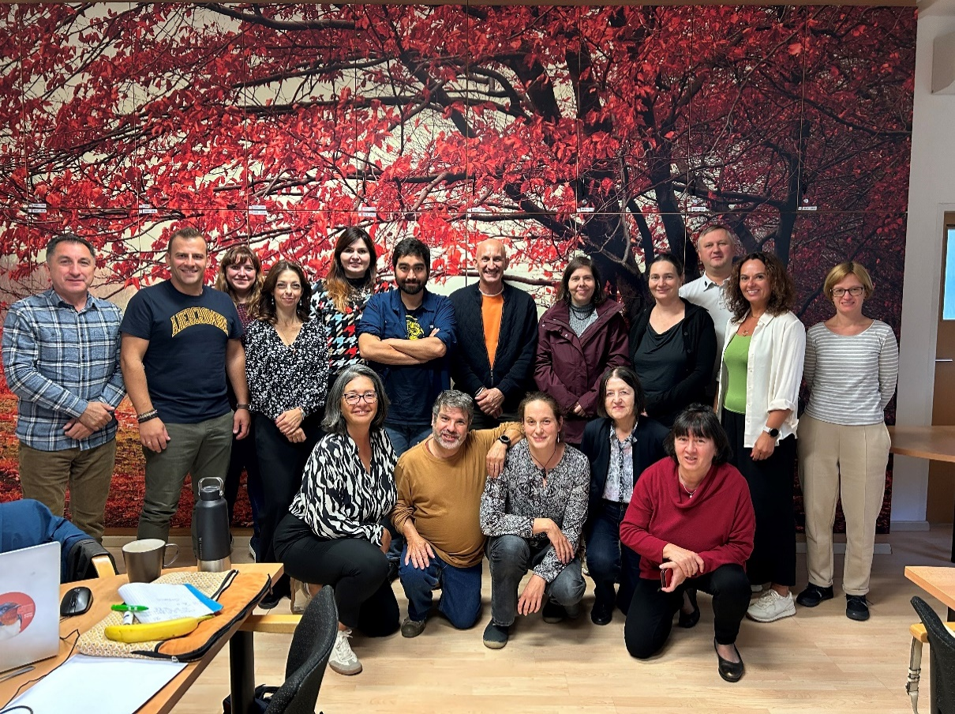*

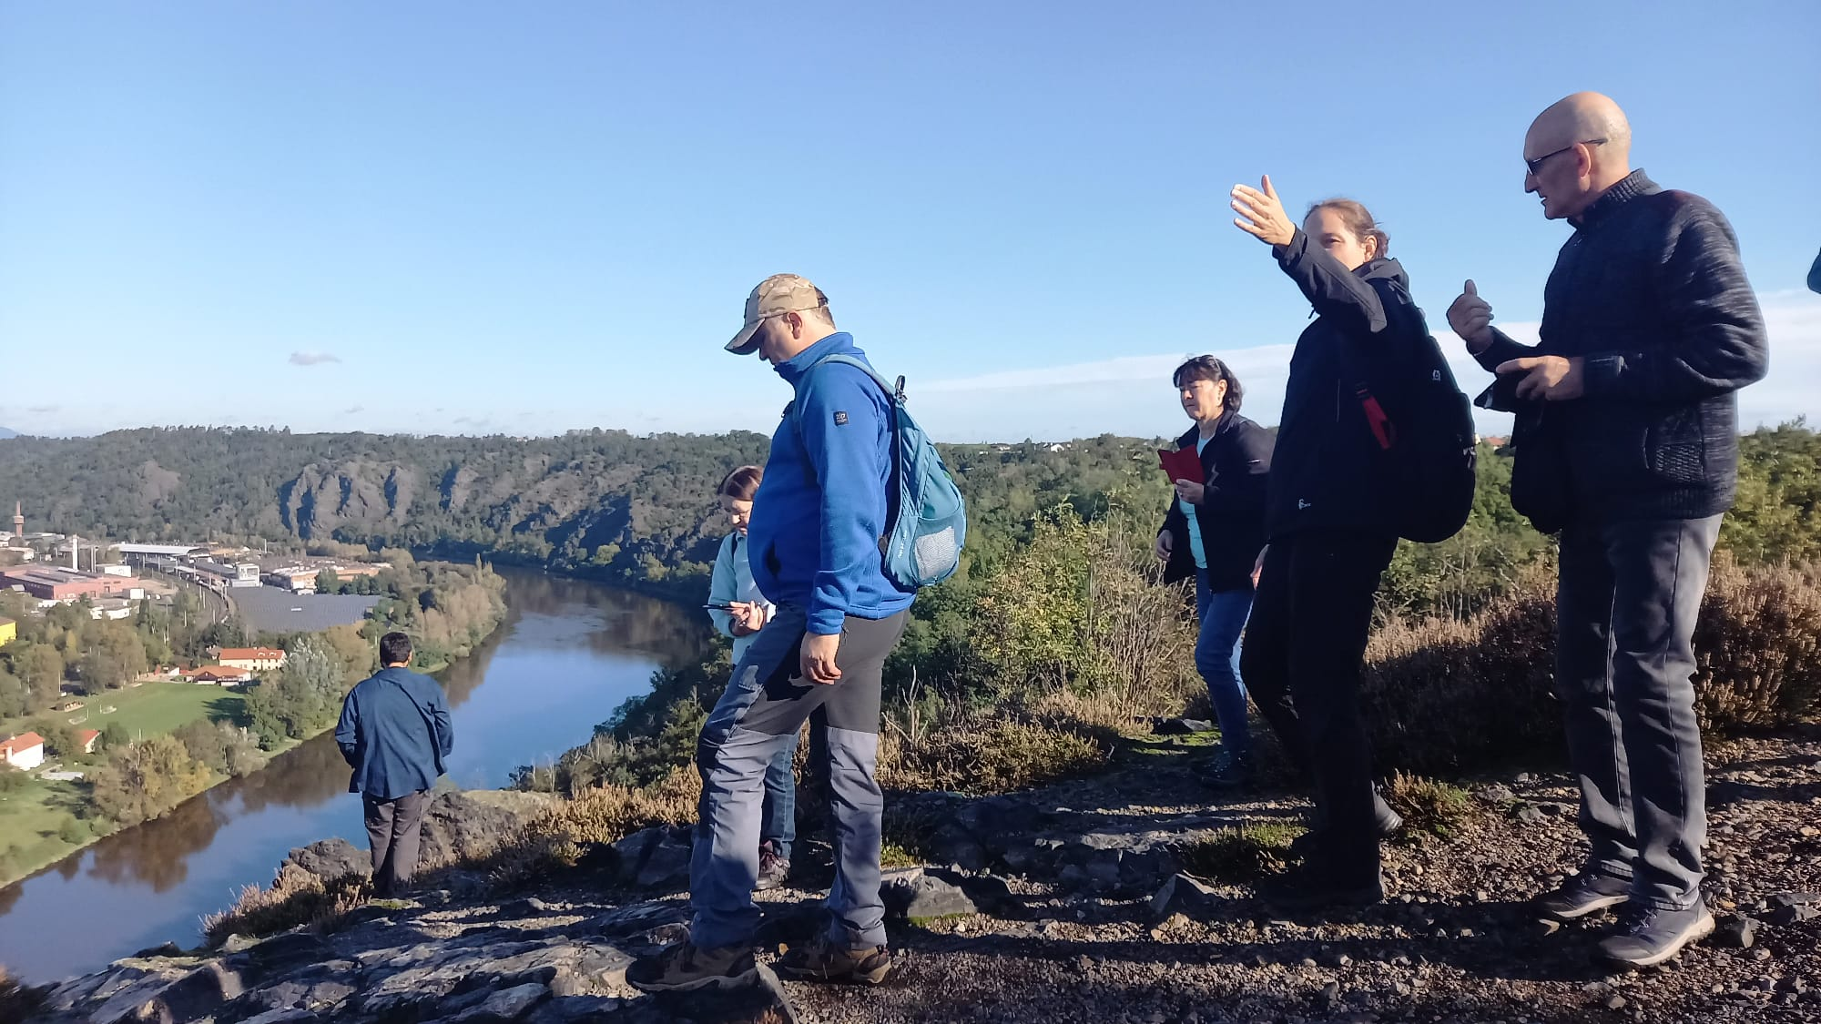

*Fotografie ze společné inspekce lokalit Natura 2000*

*Zdroj: ČIŽP*